Communiqué de presse

Distribution et services proches du client : Un nouveau site Liebherr en Ile-de-France

⸺

La nouvelle antenne Liebherr dans l’Ouest parisien est le 10ème site en France pour Liebherr Distribution et Services France SAS

Spécialisée dans la vente, la location et la maintenance, la nouvelle antenne dessert désormais l'Île-de-France

Au total, cinq segments de produits du Groupe sont représentés à Taverny : Terrassement, machines de manutention, aerospace et ferroviaire, composants ainsi que technique d'engrenages et systèmes d'automatisation

Une étape supplémentaire sur l’un des marchés les plus importants du Groupe

Une nouvelle antenne Liebherr à l‘Ouest de Paris est inaugurée le 26 mai 2023 à Taverny, en présence notamment des clients et partenaires, des répresentants de la politique locale et de la famille Liebherr. Cette nouvelle structure est en charge de la vente, du service après-vente et de l’entretien des machines de terrassement et de manutention ainsi que d'autres produits de différents segments de produits du Groupe.

Paris / Taverny (France), 26 Mai 2023 – La nouvelle antenne Liebherr située à Taverny, dans l’Ouest parisien, a ouvert ses portes. Cette structure de vente et de service élargie vient compléter l’offre de l’agence de Paris située à Fontenay-Trésigny (77), de l'autre côté de la ville, au sud-est de Paris.

Un nouveau site en Ile-de-France pour mieux répondre à la demande des clients français

La nouvelle antenne de Taverny est le dixième site de Liebherr Distribution et Services France SAS. Cette société, dont le siège est à Niederhergheim en Alsace, regroupe les activités de vente et de services de tous les segments de produits du Groupe en France. En région parisienne, où la demande des clients est particulièrement élevée, l’antenne de Taverny doit rapprocher davantage les ventes et le service après-vente des segments de produits terrassement et machines de manutention, l’aerospace et ferroviaire, composants ainsi que technique d'engrenages et systèmes d'automatisation et répondre de manière optimale aux besoins individuels de la région Ile-de-France.

Concrètement, il s'agit de prestations de vente et de services ainsi que de location et de maintenance de produits tels que les pelles sur pneus et sur chenilles, les chargeuses sur pneus et les tombereaux des segments terrassement et machines de manutention, ainsi que par exemple des Systèmes HVAC du domaine ferroviaire. Le jour de l'ouverture, le segment composants présente un produit phare : un moteur à combustion à hydrogène développé et produit en interne, le H966.

« Ce sont près de 30 personnes qui évoluent à ce jour sur le site de Taverny et démontrent ici en France à nouveau la présence internationale du Groupe Liebherr avec d'excellentes prestations de vente et de service. De plus, nous gérons différents segments de produits, ce qui souligne à nouveau la diversité des produits du Groupe, ici aussi en France. » explique Cédric Schaff, directeur de l’Agence de Paris.

Le Groupe Liebherr en France – et en région parisienne

Liebherr est présent en France depuis plus de 60 ans. Depuis 1961, près de dix ans après la création du Groupe Liebherr, le marché français est l’un des principaux marchés de l’entreprise. La première agence Liebherr de Paris voit le jour en 1974, avec une douzaine de collaborateurs puis déménage en 2007 à Fontenay-Trésigny et compte aujourd’hui 70 employés.

L’an dernier, l’agence de Fontenay-Trésigny ainsi que les trois autres agences Liebherr de distribution et de service après-vente en France ont été intégrées dans la nouvelle société Liebherr Distribution et Services France SAS. Les services de distribution et de services en France, qui appartenaient jusqu'alors à Liebherr-France SAS, le site de production de pelles sur chenilles à Colmar, ont ainsi été entièrement regroupés dans une nouvelle entité. Avec la nouvelle antenne de Taverny, l'année 2023 marque une nouvelle étape vers une vente et un service personnalisé de proximité, permettant ainsi de se rapprocher davantage des activités de ses clients.

Liebherr Distribution et Services France SAS se compose ainsi, à l'échelle de la France, de quatre agences (Paris, Marseille, Bordeaux, Colmar) et de cinq antennes avec divers sites ainsi qu'une zone de stockage à St-Priest.

L’Antenne Liebherr de Taverny en quelques chiffres

9 millions d’euros d’investissement

11 000 m² surface totale

900 m² de bureaux

1 200 m² d’atelier

À propos de Liebherr Distribution et Services France SAS

Avec la création de Liebherr Distribution et Services France SAS, Liebherr regroupe l’ensemble des activités de distribution et services existantes en France. Depuis son siège social à Niederhergheim (région Grand-Est), la nouvelle société assure la distribution et le service après-vente dans tout le pays pour les segments de produits suivants : grues mobiles et sur chenilles, machines de fondations spéciales, grues maritimes, grues à tour et technique du béton. Les segments de produits terrassement et machines de manutention sont distribués sur le territoire français par un réseau mixte réparti entre Agences et concessionnaires. Liebherr Distribution et Services France SAS distribue ses produits au travers de ses Agences de Paris, Marseille, Colmar et du sud-ouest.

À propos du Groupe Liebherr

Le Groupe Liebherr est une entreprise technologique familiale proposant une gamme de produits très diversifiée. L'entreprise figure parmi les plus grands fabricants mondiaux d’engins de construction. Elle offre également dans de nombreux autres domaines des produits et services haut de gamme axés sur les besoins des utilisateurs. Le Groupe compte aujourd'hui plus de 140 sociétés sur tous les continents. En 2022, il a employé plus de 50 000 personnes et a enregistré un chiffre d'affaires consolidé de plus de 12,5 milliards d'euros. Liebherr a été fondé en 1949 à Kirchdorf an der Iller, dans le sud de l'Allemagne. Depuis, les employés ont pour objectif de convaincre leurs clients par des solutions exigeantes tout en contribuant au progrès technologique.

Images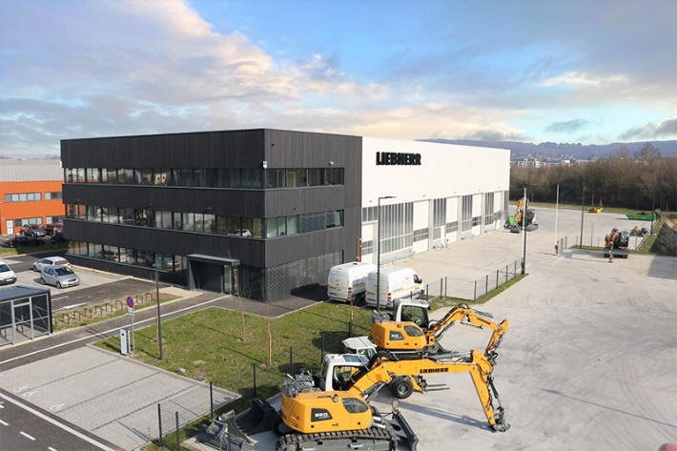

liebherr-antenne-de-taverny.jpg

La nouvelle antenne Liebherr de Taverny.

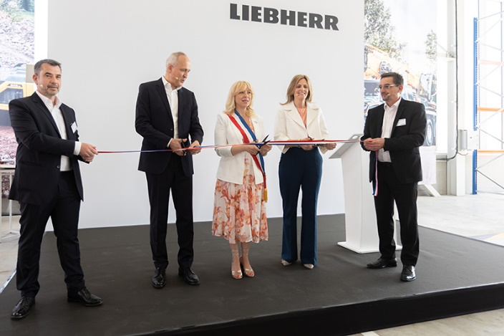

liebherr-inauguration-taverny.jpg

Découpe du ruban par deux des associés familiaux, Jan Liebherr (à gauche) et Patricia Rüf (à droite) ainsi que Florence Portelli (au centre), maire de Taverny, lors de l’inauguration. Le ruban a été tenu par Cédric Schaff (à gauche), directeur de l’Agence de Paris, et Jean-Christophe Savoyet (à droite), directeur général de la Liebherr Distribution et Services France SAS.

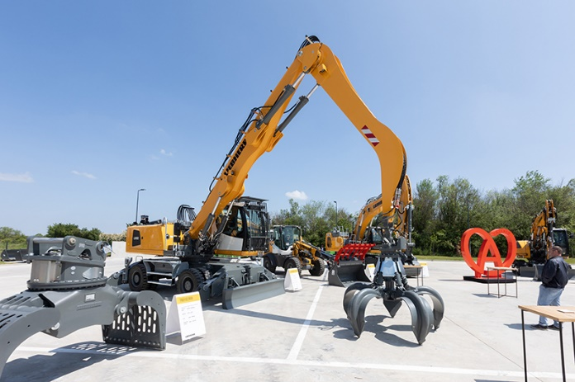

liebherr-machines-exposees-taverny.jpg

Les machines exposées à l’occasion de l’inauguration de l’antenne Liebherr à l’Ouest de Paris.

Contact

Alban Villaumé  
Responsable Communication Marketing  
Téléphone : +33 3 89 21 36 09  
E-mail : alban.villaume@liebherr.com

Publié par

Liebherr-France SAS  
Colmar / France  
www.liebherr.com